Семинар 3. 1С:Кәсіпорын жүйесінде демалысақыны, жарамсыздық қағазын есептеу.
Жалақы төленген зертханалық жұмысқа қарай отырып, Еңбек демалысы(Отпуск), Іс-сапар (Командировка), Еңбекке жарамсыздық парақшасын (Больничный лист) жасау.
Жұмысшыны еңбек демалысына жіберу үшін келесі әрекеттерді жасаймыз:
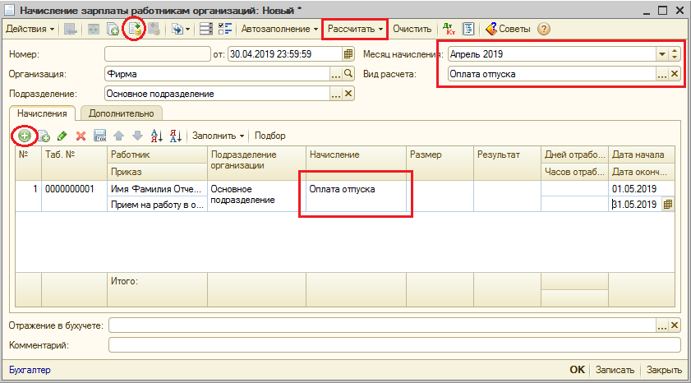
- Демалысқа кететін адамды табамыз және жоғарыдағы құжаттарды толтырамыз;
- «Демалысты есептеу»(Рассчитать отпуск) басамыз.

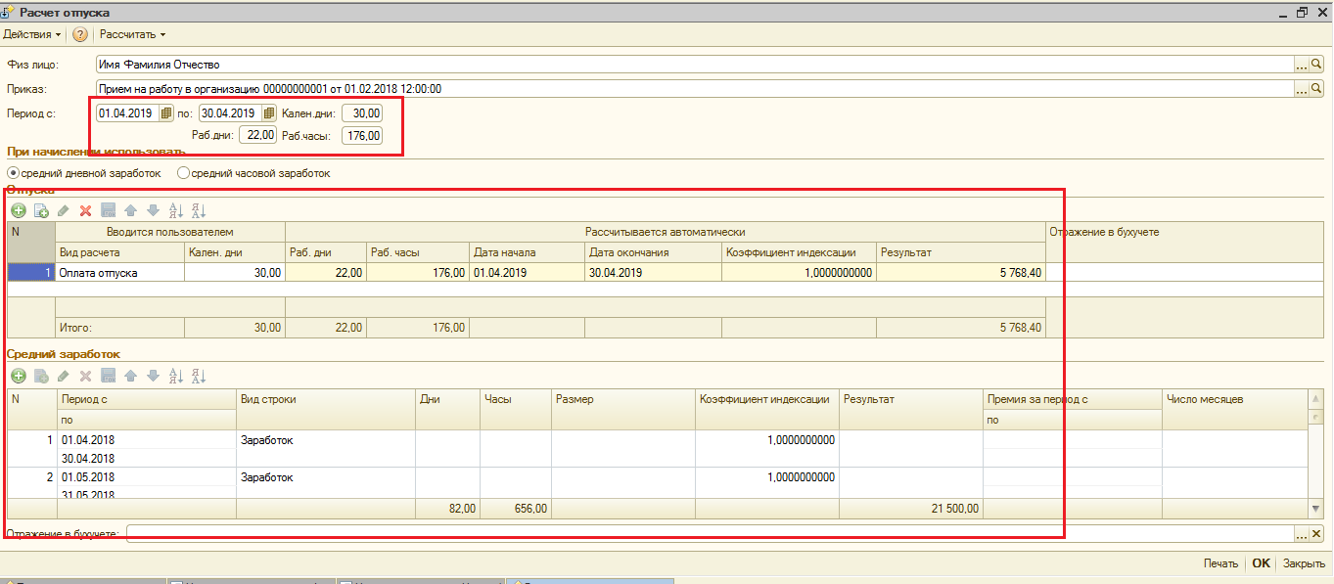

Орташа табысты есептеп шығарамыз.
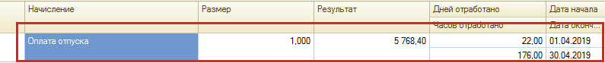

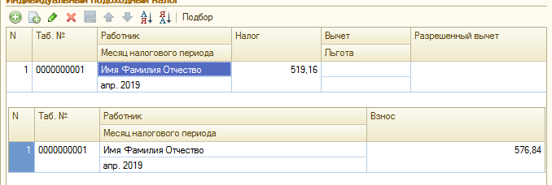
Салық пен зейнетақы қорына бөлінетін ақшаларды есептейміз.
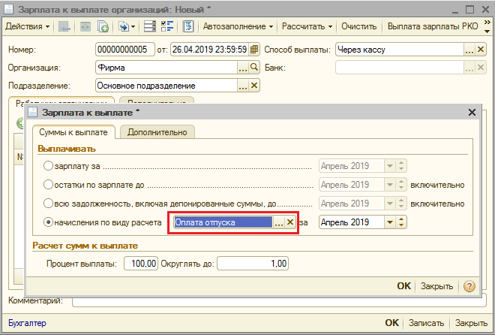
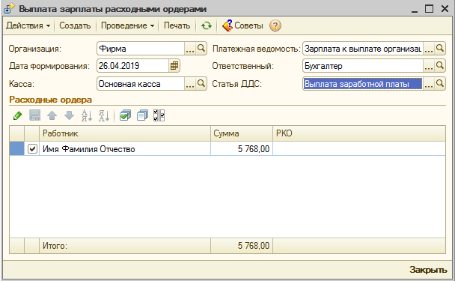
Әрі қарай касса арқылы/банк арқылы ақшаны төлейміз.

Тапсырма
Жоғарыда жасалған зертханалық жұмыс көмегімен:
- Кәсіпорындағы 3 адамды іс-сапарға жіберуді;
- Кәсіпорындағы 4 адамды еңбек демалысына;
- Кәсіпорындағы 3 адамға еңбекке жарамсыздық парақшасын жасау.

